**Министерство науки и высшего образования РФ**

Федеральное государственное бюджетное образовательное учреждение высшего образования

«Вятский государственный университет»

Факультет автоматики и вычислительной техники

Кафедра радиоэлектронных средств

Отчет по лабораторной работе №1

«Система команд микропроцессора x86»

Дисциплина «Цифровые устройства и микропроцессоры»

Вариант № 19

Выполнил: студент группы ИНБс-3301-01-00 ____________ В.О. Игнатович

Проверил: преподаватель кафедры РЭС ____________ М.А. Земцов

Киров 2025

**1 Цели и задачи**

Цель работы — изучение системы команд и способ адресации МП с x86 архитектурой.

Задачи:

* создать проект в среде разработки Visual Studio для работы с asm;
* реализовать программное решение задания по варианту с помощью языка ассемблера;
* верифицировать полученные значения посредством сторонних инструментов.

**2 Ход работы**

Задание по варианту №19 приведено на рисунке 1.



Рисунок 1 — Задания по варианту

Для решения поставленных задач был создан проект в среде Visual Studio 2019 для ЯП С++ с настройками для работы с ASM.

Перед решением поставленной задачи необходимо определить размер переменных. Были выбраны целочисленные переменные размером 32 бит, “dd” (double word). Во избежание переполнения регистров было принято решение хранить и обрабатывать исходные переменные (X, Y, Z) в регистрах на 16 бит, “dw”.

Этап решения выражения с помощью masm представлен в форме, изображённой на рисунке 2. На данном рисунке обозначены порядок вычисления (в виде квадратных скобок с номером) и регистры, хранящие подрезультаты.

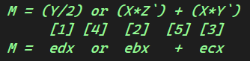

Рисунок 2 — Порядок вычисления в ассемблере

По заданию по варианту были произведены расчёты с помощью калькулятора [rapidtables.com](https://www.rapidtables.com/calc/math/binary-calculator.html) и посредством MS Assembler x86, каждый этап вычислений представлен в таблице 2.1.

Таблица 2.1 — Этапы расчёта.

|  |  |  |  |
| --- | --- | --- | --- |
| № операции | Операция | Результат | |
| Калькулятор | masm |
| 1 | Y/2 | = 0 |  |
| 2 | Z` (not Z) | = 65523 |  |
| 3 | X*Z` | = 196569 |  |
| 4 | Y` (not Y) | = 65535 |  |
| 5 | X*Y` | = 196605 |  |
| 6 | (Y/2) or (X*Z`) | = 196569 |  |
| 7 | (Y/2) or (X*Z`) + (X*Y`) | = 393174 |  |

В последней строке таблицы 2.1 отображены результаты последней операции выражения, а значит, и всего выражения. Результат оказался равен 393174.

Полученный код изображён на рисунке 3.

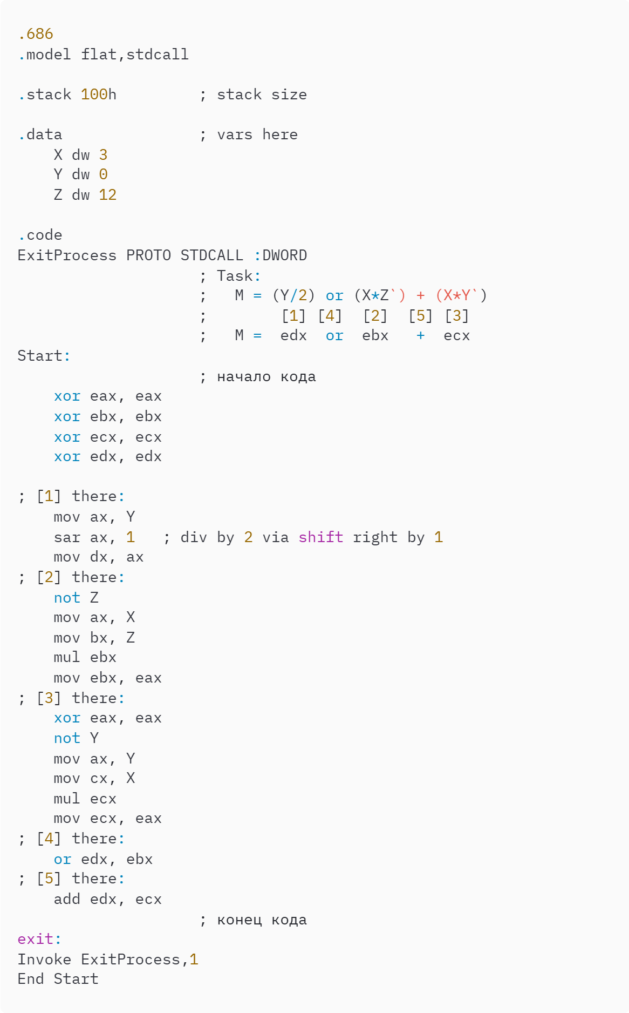

Рисунок 3 — Код программы

**3 Вывод**

Учитывая полную сходимость полученных значений с помощью программы, написанной для masm, и онлайн-калькулятора, можно считать поставленную цель выполненной, а значит, и всей работы.